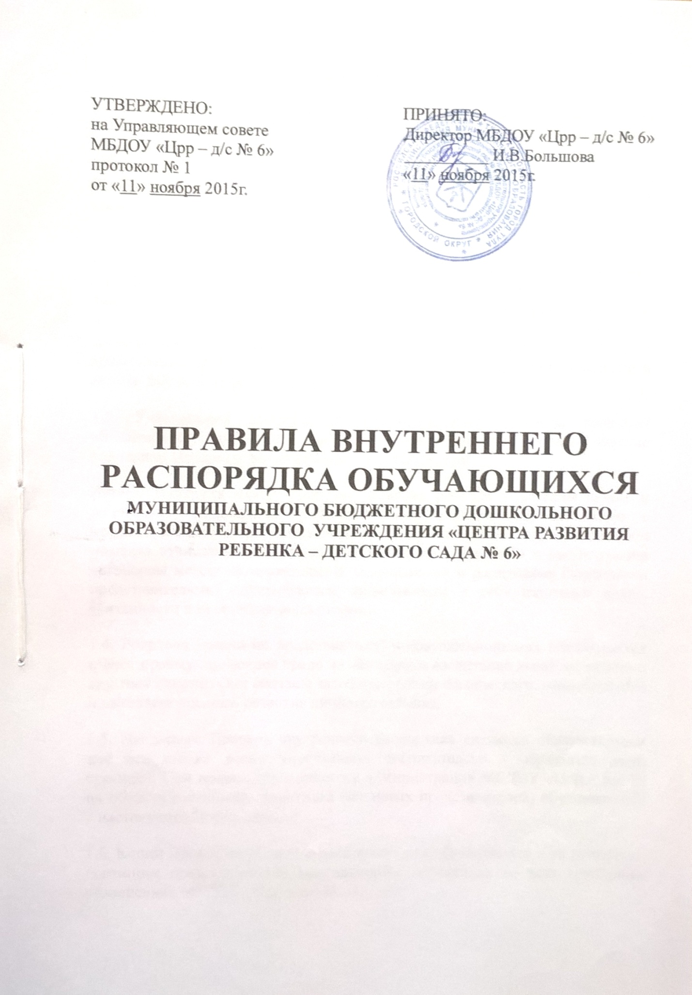

- ОБЩИЕ ПОЛОЖЕНИЯ
1.1. Правила внутреннего распорядка разработаны для обучающихся и их родителей (законных представителей) муниципального бюджетного дошкольного образовательного учреждения «Центра развития ребенка — детского сада № 6» (далее – МБДОУ «Црр – д/с № 6») с целью обеспечения безопасности детей во время их пребывания в МБДОУ «Црр – д/с № 6», а также успешной реализации целей и задач образовательной организации, определенных в Уставе МБДОУ «Црр – д/с № 6».
1.2. Настоящие правила разработаны в соответствии с Конституцией Российской Федерации, Гражданским кодексом, Семейным кодексом, Законом Российской Федерации «Об образовании в Российской Федерации», Уставом МБДОУ «Црр – д/с № 6», санитарно-эпидемиологическими требованиями к устройству, содержанию и организации режима работы в дошкольных организациях СанПиН 2.4.1.3049-13 и другими локальными актами МБДОУ «Црр – д/с № 6».
1.3. Участниками воспитательно-образовательного процесса являются обучающиеся, родители (законные представители), педагогические работники Центра развития ребенка — детского сада.
Взаимоотношения между Центром развития ребенка – детским садом и родителями (законными представителями) обучающихся возникают с момента зачисления ребенка в МБДОУ «Црр – д/с № 6» и прекращаются с момента отчисления ребенка из МБДОУ «Црр – д/с № 6» и регулируются договором между образовательной организацией и родителями (законными представителями) обучающегося, включающим в себя взаимные права, обязанности и ответственность сторон.
1.4. Родители (законные представители) несовершеннолетних обучающихся имеют преимущественное право на обучение и воспитание детей перед всеми другими лицами. Они обязаны заложить основы физического, нравственного и интеллектуального развития личности ребенка.
1.5. Настоящие Правила внутреннего распорядка являются обязательными для исполнения всеми участниками воспитательно - образовательного процесса. При приеме обучающегося администрация МБДОУ «Црр – д/с № 6» обязана ознакомить родителей (законных представителей) обучающегося с настоящими Правилами.
1.6. Копии Правил внутреннего распорядка для обучающихся и их родителей (законных представителей) вывешиваются на стендах во всех групповых помещениях МБДОУ «Црр – д/с № 6».
1.7. Срок данного положения не ограничен. Положение действует до принятия нового.
2. ПОРЯДОК ПРИХОДА И УХОДА ВОСПИТАННИКОВ
2.1. Режим работы МБДОУ «Црр – д/с № 6»:
• 5 дневная рабочая неделя;
• выходные дни - суббота, воскресенье, праздничные дни;
• максимальная длительность пребывания детей в МБДОУ «Црр – д/с № 6» – 12 часов;
• ежедневный график работы Центра развития ребенка — детского сада № 6: с 07.00 до 19.00.
2.2. Ежедневный утренний прием детей проводят воспитатели групп, которые опрашивают родителей (законных представителей) о состоянии здоровья детей.
Родители (законные представители) должны знать о том, что своевременный приход в МБДОУ «Црр – д/с № 6» – необходимое условие качественной и правильной организации воспитательно - образовательного процесса.
Родители (законные представители) должны помнить, что в соответствии с СанПиН 2.4.1.3049-13 по истечении времени завтрака, оставшаяся пища должна быть ликвидирована.
2.3. Педагоги проводят беседы и консультации для родителей (законных представителей) о воспитаннике, утром до 08.30 и вечером после 17.00. В другое время педагог находится с детьми и отвлекать его от воспитательно-образовательного процесса категорически запрещается.
2.4. К педагогам группы необходимо обращаться на «Вы», по имени и отчеству, независимо от возраста, спокойным тоном. Спорные и конфликтные ситуации нужно разрешать только в отсутствии детей.
2.5. Родители (законные представители) обязаны забрать ребенка до 19.00ч. В случае неожиданной задержки, родитель (законный представитель) должен незамедлительно связаться с воспитателем группы.
2.6. Если родители (законные представители) не сообщили об отсутствии ребёнка, то он оплачивает первый пропущенный день, начиная со второго дня, ребёнок автоматически снимается с питания. Плата за питание взимается за целый день.
2.7. После временного отсутствия ребёнка, в Центре развития ребенка – детском саду постановка обучающегося на питание осуществляется родителем (законным представителем) до 11.00 текущего дня на следующий рабочий день, позвонив по телефону (по структурному подразделению, расположенному по адресу г.Тула, ул. Хворостухина, д.9 ) 77-30-01, 77-30-04, (по структурному подразделению, расположенному по адресу г.Тула, ул.Майская, д.11) 48-62-95, (по структурному подразделению расположенному по адресу г.Тула, ул.Фучика, д.22-а) 48-62-60, (по структурному подразделению расположенному по адресу г.Тула, ул.Бондаренко, д.3) 48-40-93 или по мобильному телефону воспитателя группы.
2.8. Если родители (законные представители) привели ребенка после начала какого-либо режимного момента, необходимо раздеть его и подождать вместе с ним в раздевалке до ближайшего перерыва, либо попросить младшего воспитателя о помощи.
2.9. Родители (законные представители) должны лично передавать обучающихся воспитателю группы. Нельзя забирать детей из МБДОУ «Црр – д/с № 6», не поставив в известность воспитателя группы, а также поручать это детям, подросткам в возрасте до 18 лет, лицам в нетрезвом состоянии, наркотическом опьянении.
2.10. Если родители (законные представители) ребенка не могут лично забрать ребенка из МБДОУ «Црр – д/с № 6», то требуется заранее письменно оповестить об этом администрацию детского сада и сообщить, кто будет забирать ребенка из числа тех лиц, на которых предоставлены личные заявления родителей (законных представителей).
2.11. Категорически запрещен приход ребенка дошкольного возраста в МБДОУ «Црр – д/с № 6» и его уход без сопровождения родителя (законного представителя).
2.12. Чтобы избежать случаев травматизма, родителям необходимо проверять содержимое карманов в одежде ребенка на наличие опасных предметов. Категорически запрещается приносить в МБДОУ «Црр – д/с № 6» острые, режущие, стеклянные предметы, а также мелкие предметы (бусинки, пуговицы и т. п.), таблетки и другие лекарственные средства.
2.13. Обучающимся запрещается приносить в детский сад жевательную резинку и другие продукты питания (конфеты, печенье, чипсы, сухарики, напитки и др.)
2.14. Не рекомендуется надевать обучающемуся золотые и серебряные украшения, давать с собой дорогостоящие игрушки, мобильные телефоны, а также игрушки, имитирующие оружие. За золотые и серебряные вещи, а также за дорогостоящие предметы администрация МБДОУ «Црр – д/с № 6» ответственности не несет.
2.15. Запрещается оставлять велосипеды, самокаты, коляски и санки в помещении детского сада. Администрация МБДОУ «Црр – д/с № 6» не несёт ответственность за оставленные без присмотра вышеперечисленные вещи.
3. ЗДОРОВЬЕ РЕБЕНКА
3.1. Прием ребенка в МБДОУ «Црр – д/с № 6» проводится на основании справки о состоянии здоровья ребенка, которого необходимо предоставлять воспитателю.
3.2. Воспитатель осуществляет контроль приема детей. Больные дети или дети с подозрением на заболевание в МБДОУ «Црр – д/с № 6» не принимаются.
3.3. Воспитатель имеет право не принять ребенка и потребовать его осмотр медицинским работником. Заболевших в течение дня детей изолируют от здоровых детей (временно размещают в изоляторе под присмотром сотрудника) до прихода родителей или направляют в лечебное учреждение.
3.4. О невозможности прихода ребенка по болезни или другой уважительной причине необходимо сообщить в МБДОУ. Ребенок, не посещающий Центр развития ребенка – детский сад более пяти дней (за исключением выходных и праздничных дней), должен иметь справку от врача, при возвращении после более длительного отсутствия предоставляется справка о состоянии здоровья ребенка и контактах за последний 21 день.
3.5. Если ребенок заболел во время пребывания в МБДОУ «Црр – д/с № 6», то воспитатель незамедлительно обязан связаться с родителями (законными представителями). Поэтому родители (законные представители) обязаны сообщать воспитателям о любых изменениях контактных данных.
3.6. Если у ребенка есть аллергия или другие особенности здоровья и развития, то родитель (законный представитель) должен поставить в известность воспитателя, с обязательным предоставлением справки от педиатра или врача-аллерголога.
3.7. Родители (законные представители) и педагоги МБДОУ «Црр – д/с № 6» обязаны доводить до сознания обучающихся то, что в группе детям не разрешается обижать друг друга, не разрешается «давать сдачи», брать без разрешения личные вещи, в том числе и принесенные из дома игрушки других детей; портить и ломать результаты труда других детей. Это требование продиктовано соображениями безопасности каждого ребенка.
3.8. Родители (законные представители) должны заботиться о здоровье своих детей:
• вести здоровый образ жизни и быть личным примером для своего ребёнка;
• заботиться о безопасности ребёнка во время каникул, отдыха и т.д.
3.9. Меню в МБДОУ «Црр – д/с № 6» составляется в соответствии с СанПиН 2.4.1.3049-13. Родитель знакомится с меню на информационном стенде в групповой комнате и на сайте МБДОУ «Црр – д/с № 6» в сети Интернет.
3.10. Профилактические прививки проводятся в соответствии с национальным календарем профилактических прививок, профилактические прививки проводятся только с письменного согласия родителей (законных представителей).
4. ВНЕШНИЙ ВИД И ОДЕЖДА ОБУЧАЮЩЕГОСЯ
4.1. Обучающегося необходимо приводить в МБДОУ «Црр – д/с № 6» в опрятном виде, в чистой, застегнутой на все пуговицы одежде и удобной, соответствующей сезону обуви, без посторонних запахов (духи, табак и т.д.). Родители должны следить за исправностью застежек (молний).
4.2. У обучающегося должно быть умытое лицо, чистые нос, уши, руки и ноги; подстриженные ногти; подстриженные и тщательно расчесанные, аккуратно заплетенные волосы; чистое нижнее белье (в целях личной гигиены мальчиков и девочек необходима ежедневная смена нательного нижнего белья).
4.3. Если внешний вид и одежда обучающегося неопрятна, воспитатель вправе сделать замечание родителю (законному представителю) и потребовать надлежащего ухода за ребенком.
4.4. Для создания комфортных условий пребывания ребенка в МБДОУ «Црр – д/с № 6» родитель (законный представитель) обязан обеспечить следующее:
• Сменная обувь: тапочки (или сандалии) с каблучком и жестким задником на светлой подошве строго по размеру ноги (это обязательно для правильного формирования стопы, чтобы ножка малыша все время четко фиксировалась и не «западала» на стороны, т.к. формирование стопы заканчивается к 7-8 годам). Основное требование - удобство для ребенка в процессе самообслуживания: наличие застежек-липучек или резинок на подъеме стопы.
• Не менее двух комплектов сменного белья: мальчикам - шорты, трусики, майки, рубашки, колготки; девочкам - колготки, майки, трусики, платьице или юбочка с кофточкой. В теплое время - носки, гольфы.
• Комплект сменного белья для сна (пижама).
• Два пакета для хранения чистого и использованного нижнего белья.
• Чешки для музыкальных и физкультурных занятий (строго по размеру ноги).
• Для занятия физкультурой в зале необходима специальная физкультурная форма: белая футболка, темные шорты из несинтетических, дышащих материалов; х/б носочки.
• Индивидуальная расческа для поддержания опрятного вида в течение дня.
• Головной убор (в теплый период года).
• Носовой платок или бумажные салфетки (необходимы ребенку, как в помещении, так и на прогулке). На одежде должны располагаться удобные карманы для их хранения.
4.5. Родители (законные представители) должны ежедневно проверять содержимое пакетов для хранения чистого и использованного белья, а также еженедельно менять комплект спортивной одежды, так как ребенок в процессе активной двигательной деятельности потеет.
4.6. Родители (законные представители) должны промаркировать вещи ребёнка (инициалы) во избежание потери или случайного обмена с другим ребенком. Одежда хранится в индивидуальном шкафчике обучающегося в раздевальной комнате. За утерю не промаркированной одежды и обуви администрация МБДОУ «Црр – д/с № 6» ответственности не несет.
4.7. Для прогулок на улице, особенно в межсезонье и в зимний период, рекомендуется наличие сменной верхней одежды.
4.8. Зимой и в мокрую погоду рекомендуется, чтобы у ребенка была запасная одежда (варежки, колготки, штаны и т.д.) для смены в отдельном мешочке.
4.9. Перед тем как вести ребенка в детский сад родителям (законным представителям) необходимо проверить, соответствует ли его одежда времени года и температуре воздуха. Проследить, чтобы одежда ребенка не была слишком велика и не сковывала его движений. В правильно подобранной одежде ребенок свободно двигается и меньше утомляется. Завязки и застежки должны быть расположены так, чтобы ребенок мог самостоятельно себя обслужить. Обувь должна быть легкой, теплой, точно соответствовать ноге ребенка, легко сниматься и надеваться.
5. ИГРА И ПРЕБЫВАНИЕ ОБУЩАЮЩИХСЯ НА СВЕЖЕМ ВОЗДУХЕ
5.1. Воспитатели всех возрастных групп организуют прогулку обучающихся в соответствии с требованиями СанПиН 2.4.1.3049-13 пункт 11.5. Продолжительность прогулки детей составляет не менее 3-4 часов. Прогулки организуют 2 раза в день: в первую половину - до обеда и во вторую половину дня - после дневного сна или перед уходом детей домой. При температуре воздуха ниже минус 15оС и скорости ветра более 7м/с продолжительность прогулки сокращается. Прогулка не проводится при температуре воздуха ниже минус 15С и скорости ветра более 15 м/с для детей до 4 лет, а для детей 5-7 лет при температуре воздуха минус 20С и скорости ветра более 15 м/с, в иных случаях родители (законные представители) не имеют права требовать от воспитателей и администрации детского сада отмены данного режимного момента.
5.2. Администрация МБДОУ «Црр – д/с № 6» оставляет за собой право отказать родителям (законным представителям) в просьбе оставлять обучающихся во время прогулки в групповой комнате, так как, в соответствии с требованиями СанПиН 2.4.1.3049-13 пункт 8.5, все помещения ежедневно и неоднократно проветриваются в отсутствии детей.
5.3. Использование личных велосипедов, самокатов и роликовых коньков в детском саду запрещено в целях обеспечения безопасности других детей.
5.4. Обучающийся может принести в детский сад личную игрушку, если она чистая и не содержит мелких опасных деталей и соответствует требованиям СанПиН 2.4.1.3049-13. Родитель (законный представитель), разрешая своему ребенку принести личную игрушку в детский сад, соглашается с мыслью, что «я и мой ребенок не расстроимся, если с ней будут играть другие дети или она испортится». За сохранность принесенной из дома игрушки, воспитатель и детский сад ответственности не несут. Запрещено приносить игровое оружие.
5.5. Если выясняется, что ребенок забрал домой игрушку из детского сада (в том числе и игрушку другого ребенка), то родители (законные представители) обязаны незамедлительно вернуть ее, разъяснив малышу, почему это запрещено.
5.6. Родителям (законным представителям), желающим отметить день рождения ребенка в МБДОУ «Црр – д/с № 6», следует побеседовать с воспитателями группы о традиции проведения этого праздника (решение родительского собрания в группе). Категорически запрещено угощать детей в МБДОУ «Црр – д/с № 6» кремовыми изделиями, жвачками, конфетами на палочке, фруктами, лимонадом.
6. СОТРУДНИЧЕСТВО
6.1. Педагоги, администрация МБДОУ «Црр – д/с № 6» обязаны тесно сотрудничать с родителями (законными представителями) обучающихся для создания условий для успешной адаптации ребенка и обеспечения безопасной среды для его развития.
6.2. Родитель (законный представитель) должен получать педагогическую поддержку воспитателей, администрации во всех вопросах, касающихся воспитания ребенка.
6.3. Каждый родитель (законный представитель) имеет право принимать активное участие в воспитательно - образовательном процессе, участвовать в педагогических совещаниях МБДОУ «Црр – д/с № 6» с правом совещательного голоса, вносить предложения по работе с воспитанниками, быть избранным путем голосования в Совет родителей и Управляющий совет МБДОУ «Црр – д/с № 6».
6.4. Родители (законные представители) обучающегося обязаны соблюдать и выполнять условия настоящих правил, договора между МБДОУ «Црр – д/с № 6» и родителями (законными представителями) обучающегося, устав МБДОУ «Црр – д/с № 6».
6.7. Если у родителя (законного представителя) возникли вопросы по организации воспитательно - образовательного процесса, пребыванию ребенка в группе, следует: обсудить их с воспитателями группы; если это не помогло решению проблемы, необходимо обратиться к директору МБДОУ «Црр – д/с № 6», или заместителю директора по учебно-воспитательной работе, а также по телефону 77-30-01 или в приемные часы.
7. РАЗНОЕ
7.1. Для отчисления ребенка необходимо:
• За 2 недели до ухода ребенка из МБДОУ «Црр – д/с № 6» родитель (законный представитель) должен написать на имя директора заявление по установленной форме, где уточняется дата выбывания ребенка.
• Родители (законные представители) обучающихся, уходящих в школу, должны заблаговременно позаботиться об оплате за пребывание ребёнка в МБДОУ «Црр – д/с № 6».
7.2. Порядок внесения изменений и дополнений:
Изменения и дополнения в правила внутреннего распорядка вносятся по предложению родителей (законных представителей), членов Совета родителей, Управляющего совета и администрации МБДОУ «Црр – д/с № 6».

